青少年软件编程（图形化）等级考试试卷（三级）
一、单选题(共18题，共50分)
1. | 默认小猫角色，运行程序后，下列说法正确的是？（ ）  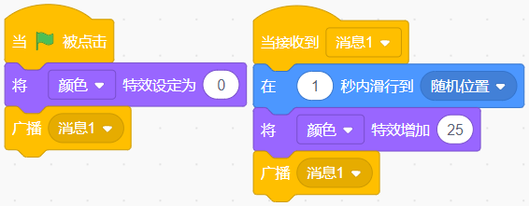
A. |  | 小猫的颜色、位置在一直变化

B. |  | 小猫在舞台中的位置在一直变化，颜色只变一次

C. |  | 小猫的颜色和位置只发生一次变化

D. |  | 小猫在舞台中的颜色在一直变化，位置只变一次

 | 试题编号：20240801-zh-026
 | 试题类型：单选题
 | 标准答案：A
 | 试题难度：一般
试题解析：当接收到广播后位置和颜色发生变化，然后发布广播，自己接收广播，构成了一个循环。
所以正确答案为A。
 | 考生答案：A
 | 考生得分：3
 | 是否评分：已评分
 | 评价描述：

2. | 默认小猫角色，运行下列程序后，小猫面向的方向和走过的长度分别是？（ ）  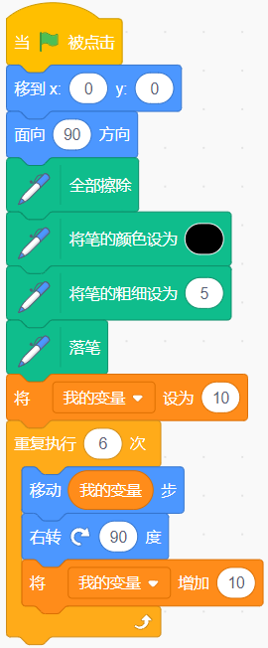
A. |  | 面向-90方向，走过的长度为210

B. |  | 面向90方向，走过的长度为60

C. |  | 面向-90方向，走过的长度为60

D. |  | 面向90方向，走过的长度为210

 | 试题编号：20240801-zh-031
 | 试题类型：单选题
 | 标准答案：A
 | 试题难度：一般
试题解析：小猫初始面向90，重复六次右转经历180→-90→0→90→180→-90；长度10+20+30+40+50
+60=210。所以正确答案为A。
 | 考生答案：D
 | 考生得分：0
 | 是否评分：已评分
 | 评价描述：

3. | 方块角色的造型如下左图所示，右图由100个方块组成，其中的数字是方块角色的造型编号，请问  右图对应的图案为？（ ）  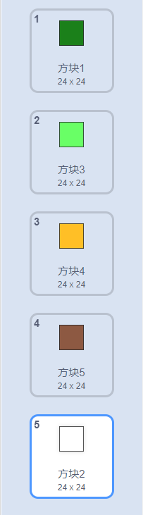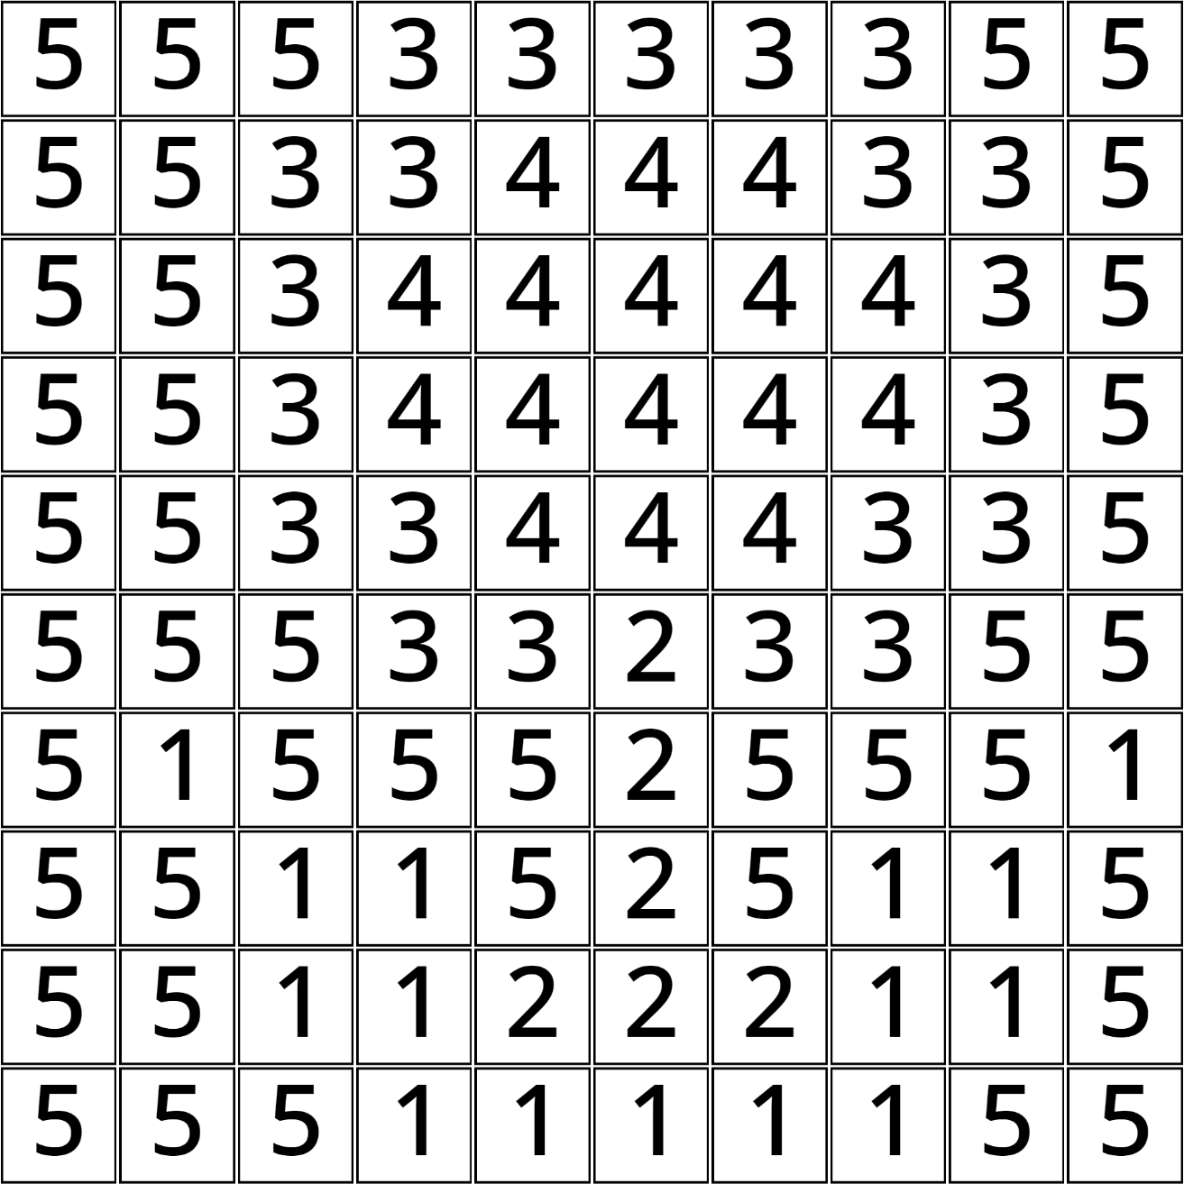
A. |  | 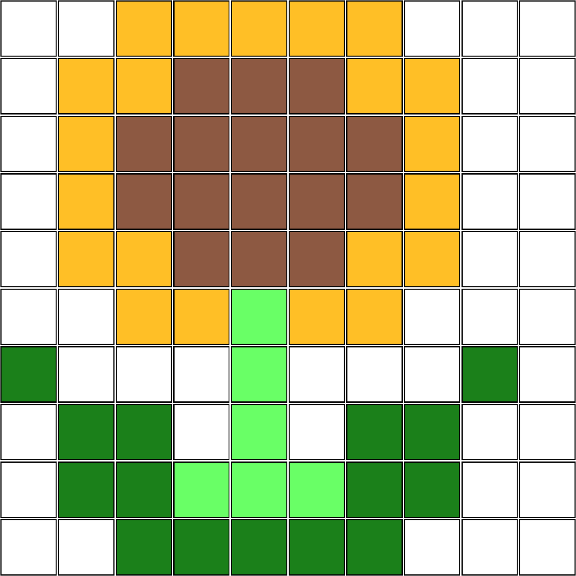

B. |  | 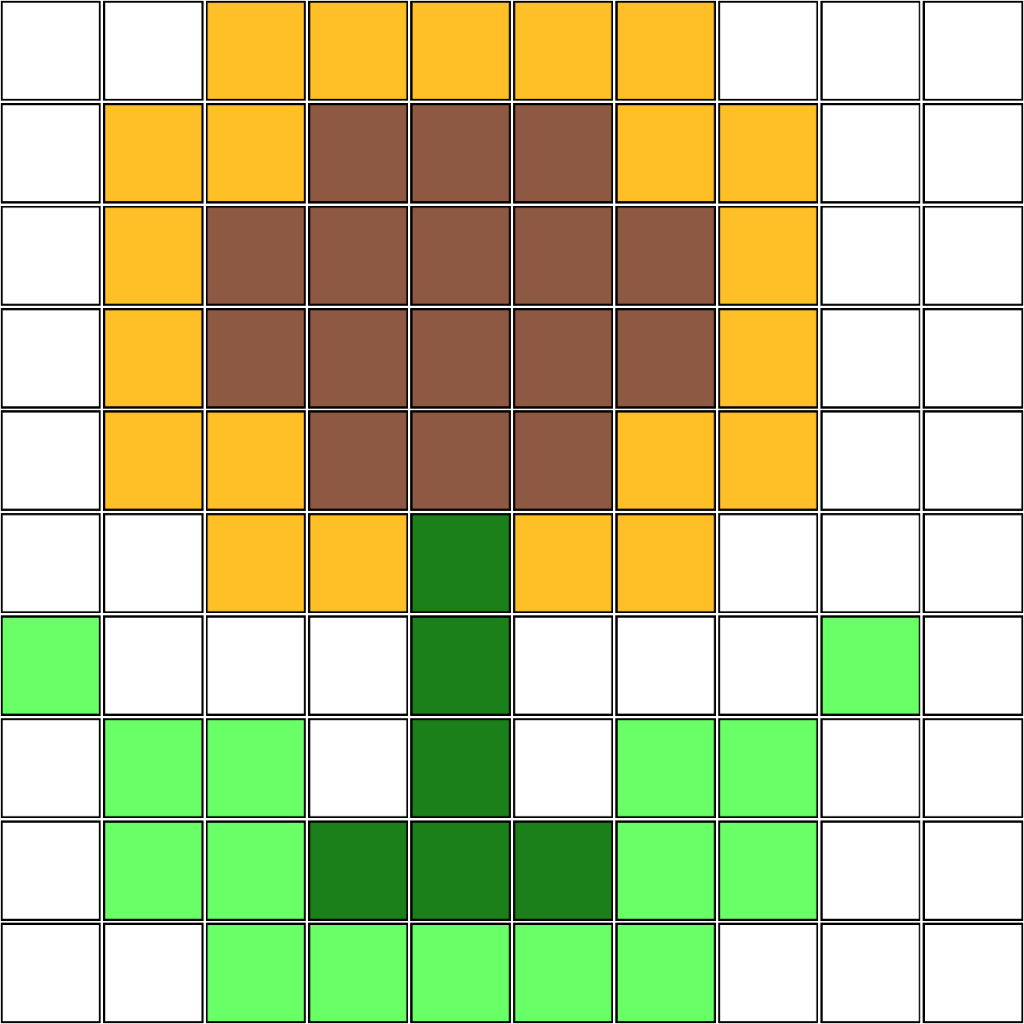

C. |  | 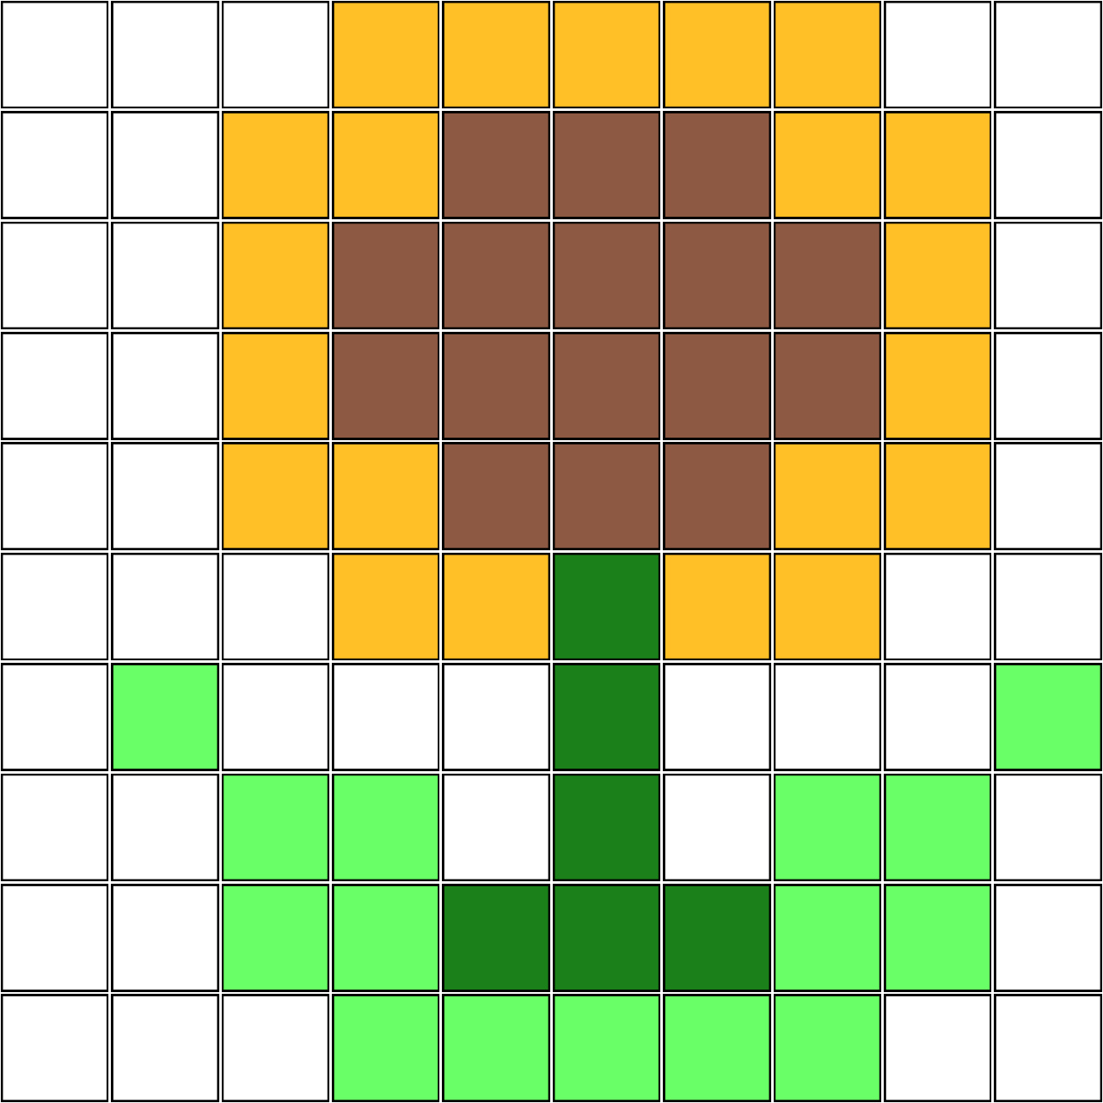

D. |  | 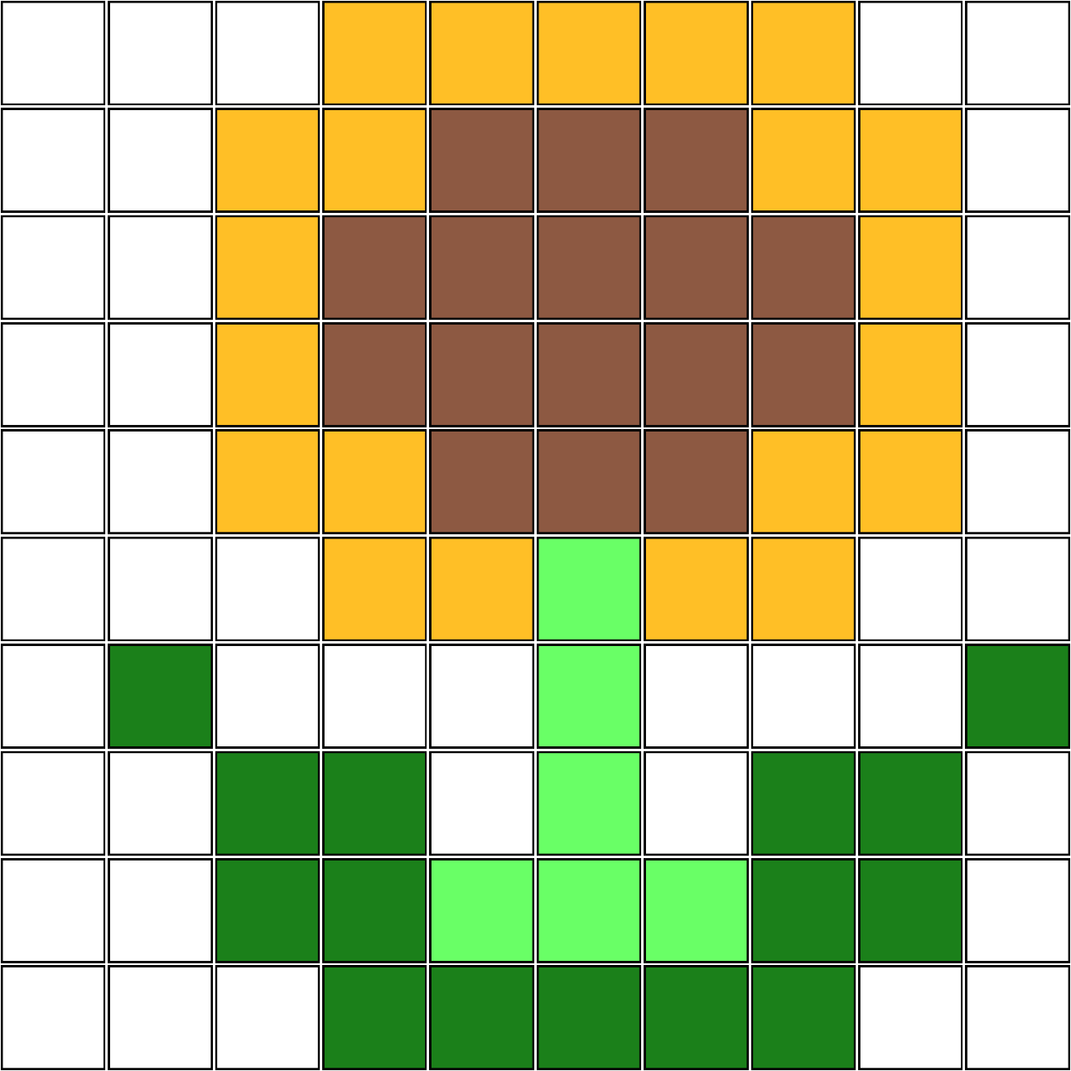

 | 试题编号：20240804-xwb-005
 | 试题类型：单选题
 | 标准答案：D
 | 试题难度：一般
试题解析：根据图1角色的造型可知，5代表白色，1代表深绿色。根据图2可知，最后1列中出
现了一个1，D选项图案中最后一列出现了一个深绿色方块，因此D选项正确。
 | 考生答案：D
 | 考生得分：3
 | 是否评分：已评分
 | 评价描述：

4. | 默认小猫角色，运行下列程序后，舞台上能看到的图案是？（ ）  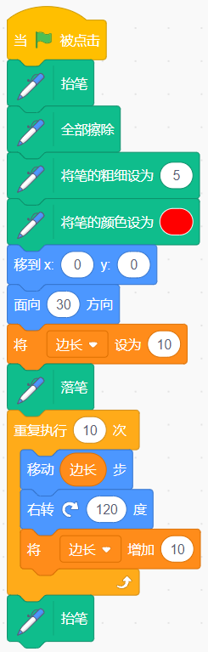
A. |  | 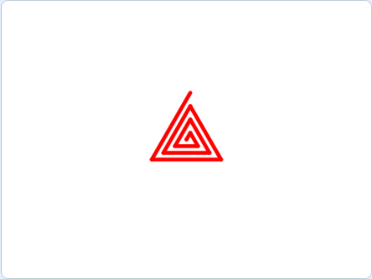

B. |  | 

C. |  | 

D. |  | 

 | 试题编号：20240804-xwb-006
 | 试题类型：单选题
 | 标准答案：A
 | 试题难度：一般
试题解析：初始方向为30°，第一笔朝右上方绘制，B和D选项都是朝右的，错误。重复执行的次数
为10，也就是一共有10条线段，C选项有11条，因此A选项正确。
 | 考生答案：C
 | 考生得分：0
 | 是否评分：已评分
 | 评价描述：

5. | 角色“砖块”的大小为40*30，运行下列程序后，舞台上能看到如左图所示的金字塔图案，那么红框处  应该填写？（ ）  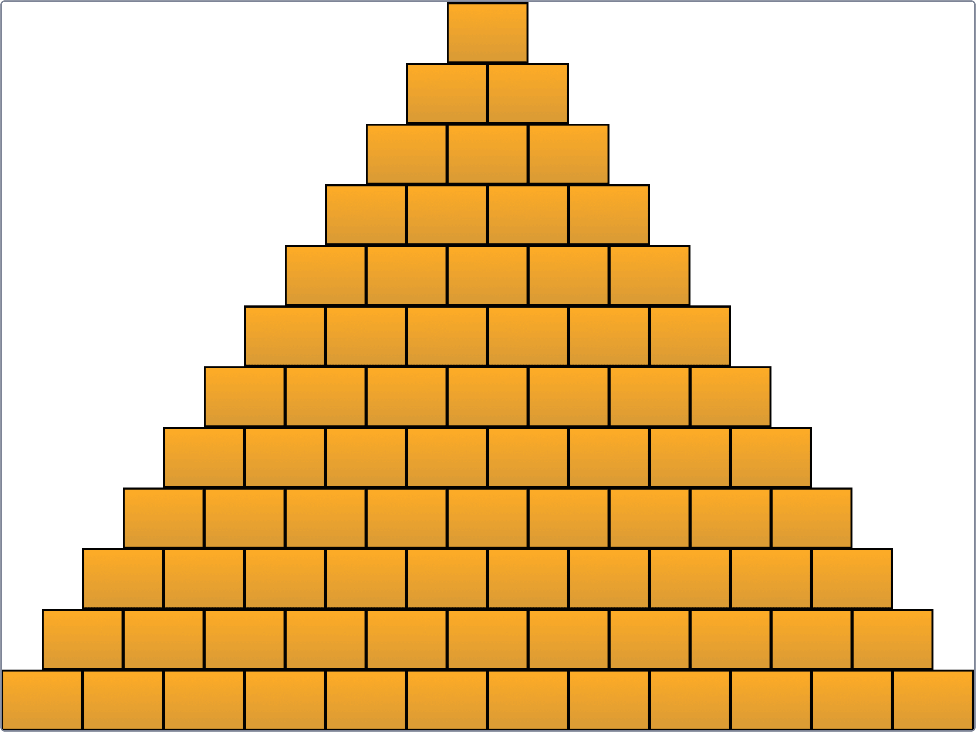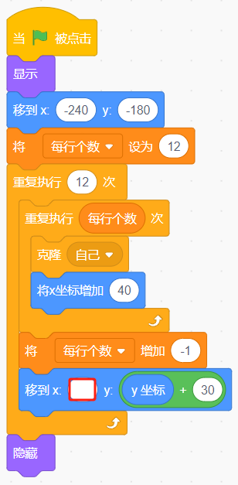
A. |  | 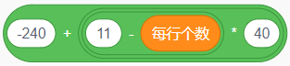

B. |  | 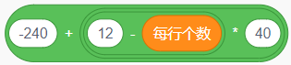

C. |  | 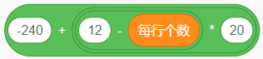

D. |  | 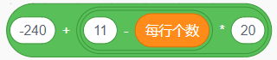

 | 试题编号：20240804-xwb-017
 | 试题类型：单选题
 | 标准答案：C
 | 试题难度：较难
试题解析：红框处代码是控制每一行克隆的起始x坐标。相邻两行砖块错开了半个砖块的距离，所以
应该乘以20，A和B选项错误。第二行的起始位置需要在第一行的起始位置（-240）的基础上向右移
动1段间距，第二行的个数是11，起始x坐标向右移动一个20， （12-11）*20；第三行的个数是10，
起始x坐标向右移动两个20，(12-10)*20，依次类推（12-每行个数）*20，C选项正确。
 | 考生答案：A
 | 考生得分：0
 | 是否评分：已评分
 | 评价描述：

6. | 默认小猫角色，运行下列程序后，小猫说？（ ）  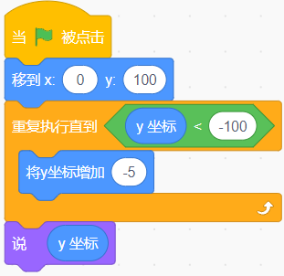
A. |  | -105

B. |  | -100

C. |  | -95

D. |  | 95

 | 试题编号：20240804-xwb-029
 | 试题类型：单选题
 | 标准答案：A
 | 试题难度：容易
试题解析：重复执行直到是先判断后执行，角色y坐标为-100的时候，表达式不成立，进入循环体，
y坐标-5，此时角色y坐标为-105，表达式成立，不会进入循环，角色会说-105.
 | 考生答案：D
 | 考生得分：0
 | 是否评分：已评分
 | 评价描述：

7. | 某同学制作了一个模拟音乐播放器的作品，其中有一个按钮角色，造型如下图所示，点击处于播放造  型的按钮时，可以开始播放音乐；点击处于暂停造型的按钮时，可以使正在播放的音乐暂停。下列哪  个选项可以实现这个效果？（ ）  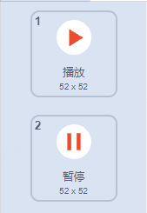
A. |  | 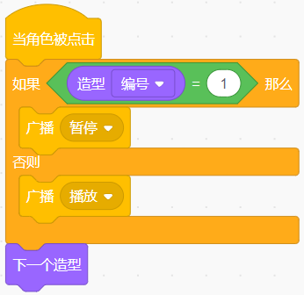

B. |  | 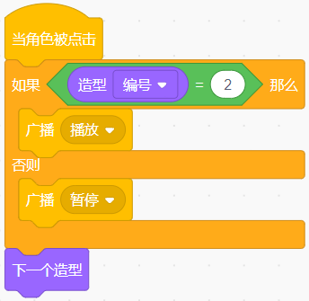

C. |  | 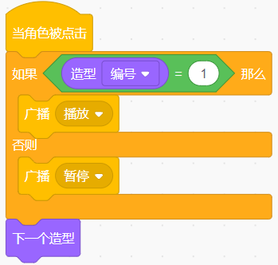

D. |  | 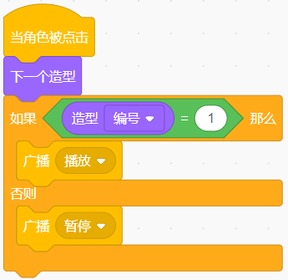

 | 试题编号：20240804-xwb-030
 | 试题类型：单选题
 | 标准答案：C
 | 试题难度：容易
试题解析：ABD选项代码的效果都是和题干要求相反的，点击播放是暂停，点击暂停是播放，只有
C选项是正确的。
 | 考生答案：B
 | 考生得分：0
 | 是否评分：已评分
 | 评价描述：

8. | 运行下列程序，5分钟后，舞台上大约能看见多少个钻石？（ ）  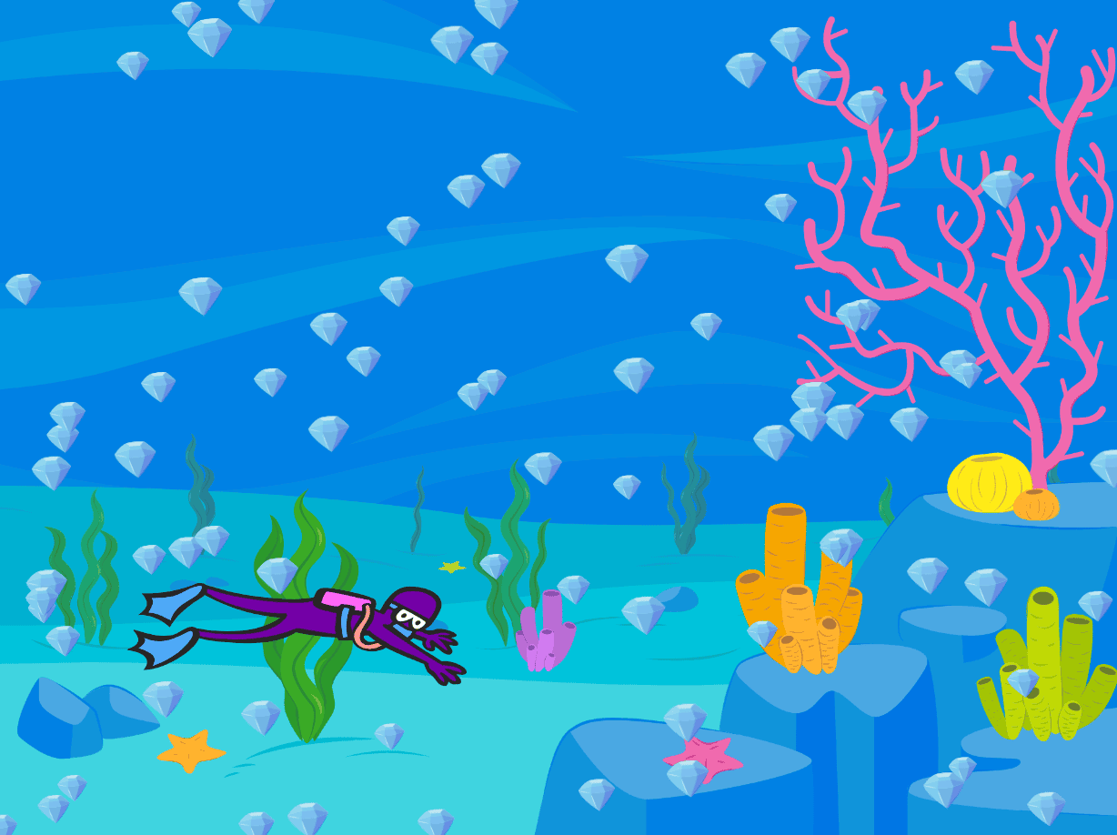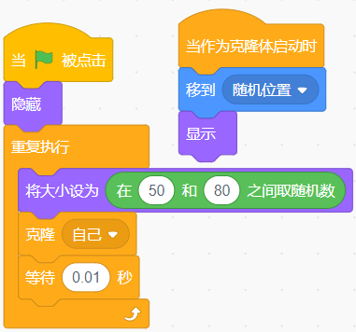
A. |  | 100

B. |  | 200

C. |  | 300

D. |  | 400

 | 试题编号：20240820-cy-002
 | 试题类型：单选题
 | 标准答案：C
 | 试题难度：一般
 | 试题解析：克隆模块产生的克隆体最多300个，因此选择C选项。
 | 考生答案：C
 | 考生得分：2
 | 是否评分：已评分
 | 评价描述：

9. | 默认小猫角色，运行下列程序后，小猫说？（ ）  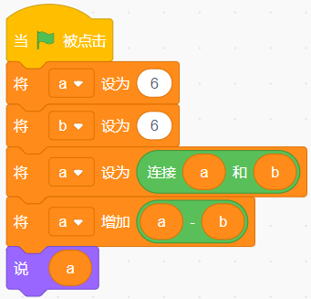
A. |  | 12

B. |  | 18

C. |  | 126

D. |  | 138

 | 试题编号：20240820-cy-007
 | 试题类型：单选题
 | 标准答案：C
 | 试题难度：一般
 | 试题解析：程序第四行将a设为连接a和b后，a的值变成66，第五行66再增加66-6，故结果为126.
 | 考生答案：C
 | 考生得分：3
 | 是否评分：已评分
 | 评价描述：

10. | 学校安装了一款自动感应水龙头，如果检测到与手的距离小于8，同时温度大于32°C时，就打开水  龙头，否则关闭水龙头。那么如下图所示的程序红框处应填写？（ ）  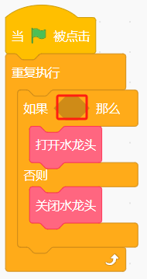
A. |  | 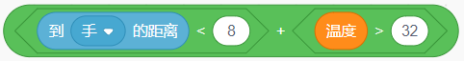

B. |  | 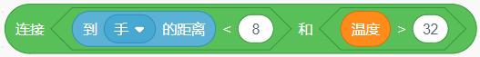

C. |  | 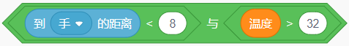

D. |  | 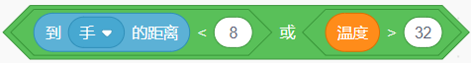

 | 试题编号：20240820-cy-013
 | 试题类型：单选题
 | 标准答案：C
 | 试题难度：一般
 | 试题解析：两个条件同时满足，即逻辑判断与的关系，C项正确。
 | 考生答案：D
 | 考生得分：0
 | 是否评分：已评分
 | 评价描述：

11. | 默认小猫角色，运行下列程序，小猫最终说出？（ ）  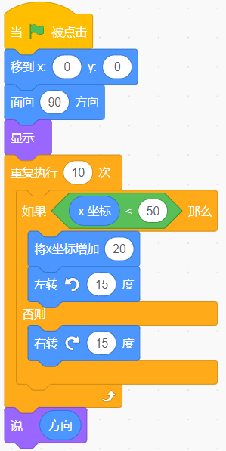
A. |  | 90

B. |  | 120

C. |  | 150

D. |  | 180

 | 试题编号：20240820-cy-029
 | 试题类型：单选题
 | 标准答案：C
 | 试题难度：一般
试题解析：根据分析得知小猫共左转3次，右转7次，右转度数为（7-3）*15=60，加上初始化面向
90度，因此最终面向角度为90+60=150，C项正确。
 | 考生答案：D
 | 考生得分：0
 | 是否评分：已评分
 | 评价描述：

12. | 运行下列程序后，角色说出的最大数是？（ ）  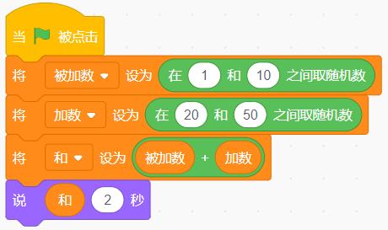
A. |  | 21

B. |  | 30

C. |  | 51

D. |  | 60

 | 试题编号：20240820-zgq-003
 | 试题类型：单选题
 | 标准答案：D
 | 试题难度：一般
试题解析：本题考察随机数的最大值，其中变量被加数的最大值为 10，变量加数的最大值为 50，因
此变量和的最大值为 10+50=60，选项 D 正确。
 | 考生答案：C
 | 考生得分：0
 | 是否评分：已评分
 | 评价描述：

13. | 想在舞台上画出一个圆形，运行下列程序后，舞台区没有出现圆形，下列程序缺少了哪一个积木？（ ）  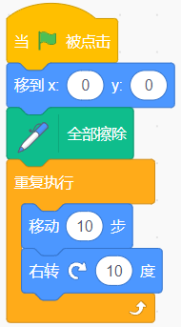
A. |  | 

B. |  | 

C. |  | 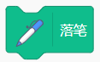

D. |  | 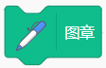

 | 试题编号：20240820-zgq-018
 | 试题类型：单选题
 | 标准答案：C
 | 试题难度：容易
 | 试题解析：要想使用画笔功能在舞台区画出图形，就要使用落笔积木。
 | 考生答案：B
 | 考生得分：0
 | 是否评分：已评分
 | 评价描述：

14. | 默认小猫角色，程序运行前是显示状态，运行下列程序后，舞台上能看到？（ ）  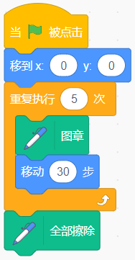
A. |  | 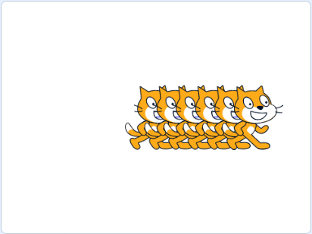

B. |  | 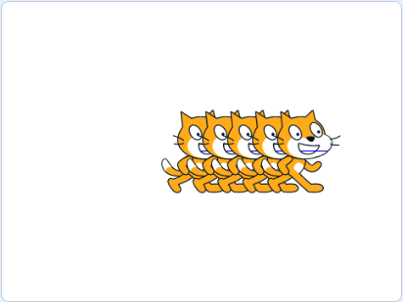

C. |  | 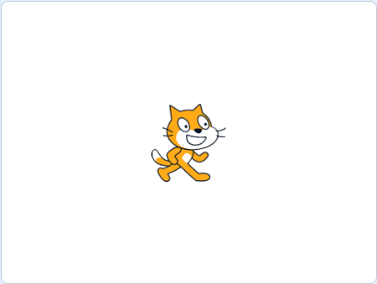

D. |  | 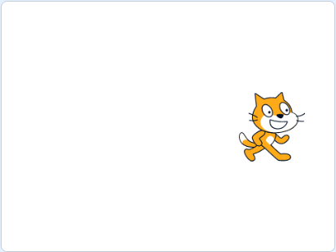

 | 试题编号：20240820-zgq-019
 | 试题类型：单选题
 | 标准答案：D
 | 试题难度：一般
试题解析：根据题意，小猫角色从舞台区中间向右移动，中间虽然进行图章5次，但最后执行了全
部擦除语句，所有图章被擦除，只剩下移到舞台区右边的小猫本体，选项 D 正确。
 | 考生答案：D
 | 考生得分：3
 | 是否评分：已评分
 | 评价描述：

15. | 某次考试，A，B，C三人的得分互不相同。  A说：“我得了96分。”  B说：“我的得分恰好是我们三人的平均分。”  C说：“我的得分是比 B 低 2 分。”  下列说法正确的是？（ ）
A. |  | B的得分是95

B. |  | B的得分是94

C. |  | B的得分是93

D. |  | B的得分是92

 | 试题编号：20240820-zgq-033
 | 试题类型：单选题
 | 标准答案：B
 | 试题难度：一般
试题解析：设B得分为X，由题意可知，C得分为X-2，那么可以列出等式：（96+X+（X-2））/ 3 =X，
解得X= 94 ，因此B的得分为94 。
 | 考生答案：C
 | 考生得分：0
 | 是否评分：已评分
 | 评价描述：

16. | 关于克隆体，下列描述正确的是？（ ）
A. |  | 克隆与本体没有任何关系

B. |  | 克隆体可以被删除

C. |  | 克隆体的大小不可以更改

D. |  | 克隆体的造型不可以更改

 | 试题编号：20240824-zl-018
 | 试题类型：单选题
 | 标准答案：B
 | 试题难度：一般
试题解析：克隆体会继承本体的所有属性。克隆体的大小、造型、位置、方向等属性可以再更改。
克隆体可以被删除。
 | 考生答案：B
 | 考生得分：2
 | 是否评分：已评分
 | 评价描述：

17. | 默认小猫角色，显示状态，运行下列程序后，舞台上最多可以看到几只小猫？（ ）  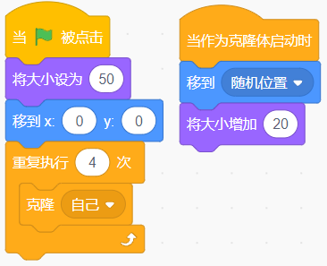
A. |  | 2

B. |  | 3

C. |  | 4

D. |  | 5

 | 试题编号：20240824-zl-019
 | 试题类型：单选题
 | 标准答案：D
 | 试题难度：一般
 | 试题解析：本体1只，克隆体4只，共计5只猫。
 | 考生答案：A
 | 考生得分：0
 | 是否评分：已评分
 | 评价描述：

18. | 运行下列程序后，变量i的值是？（ ）  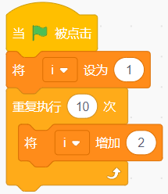
A. |  | 1

B. |  | 2

C. |  | 13

D. |  | 21

 | 试题编号：20240824-zl-022
 | 试题类型：单选题
 | 标准答案：D
 | 试题难度：一般
 | 试题解析：i的初始值为1，重复执行10次，每次增加2，那么最后i=21。
 | 考生答案：D
 | 考生得分：2
 | 是否评分：已评分
 | 评价描述：
二、判断题(共10题，共20分)
19. | 默认小猫角色处于显示状态，运行下列程序后，舞台上最多能看到五只小猫。（ ）  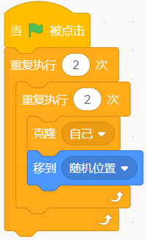
  正确 | 错误
 | 试题编号：20240801-zh-025
 | 试题类型：判断题
 | 标准答案：正确
 | 试题难度：一般
 | 试题解析：嵌套循环实现了本体克隆4次，再加上本体。所以正确。
 | 考生答案：错误
 | 考生得分：0
 | 是否评分：已评分
 | 评价描述：

20. | 按照下列规律摆放卡牌，最后一个摆放的应该是蓝桃。（ ）  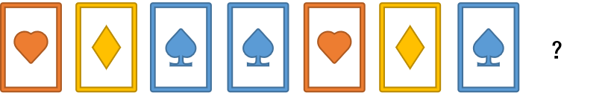
  正确 | 错误
 | 试题编号：20240804-xwb-035
 | 试题类型：判断题
 | 标准答案：正确
 | 试题难度：容易
 | 试题解析：摆放的规律是红心、方块、蓝桃、蓝桃。
 | 考生答案：正确
 | 考生得分：2
 | 是否评分：已评分
 | 评价描述：

21. | 小球角色的造型和程序如下图所示，运行程序后，舞台上小球分布如下右图所示。（ ）  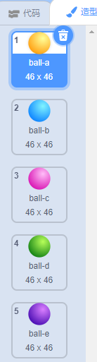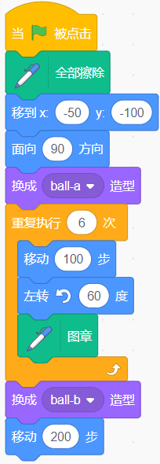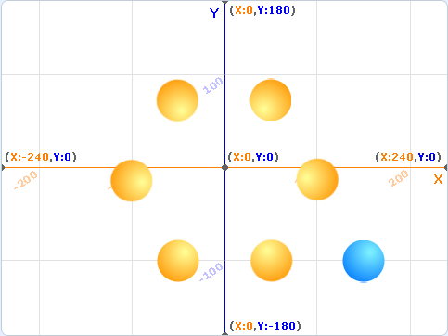
  正确 | 错误
 | 试题编号：20240820-cy-010
 | 试题类型：判断题
 | 标准答案：正确
 | 试题难度：较难
试题解析：
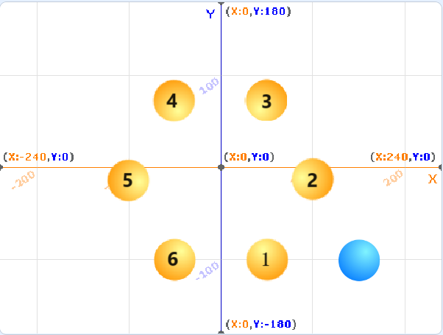
如图所示，第一次图章在1号球位置，6次循环结束停留在6号位置，此时刚好旋转一圈故面向
方向为90度方向，程序最后切换造型后前进200步，与原程序相符合。
 | 考生答案：错误
 | 考生得分：0
 | 是否评分：已评分
 | 评价描述：

22. | 某班级要举行拔河比赛，想把学号1到40的学生分为两组，单数学号为第一小组，偶数学号为第  二小组。下列程序可以实现这个需求。（ ）  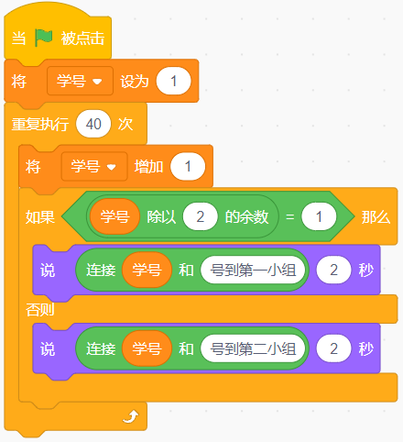
  正确 | 错误
 | 试题编号：20240820-cy-016
 | 试题类型：判断题
 | 标准答案：错误
 | 试题难度：一般
 | 试题解析：该程序设计漏掉了1号，使1号没有被分组。
 | 考生答案：正确
 | 考生得分：0
 | 是否评分：已评分
 | 评价描述：

23. | 默认小猫角色，运行下列程序，会说出1+2+3+...+100的和。（ ）  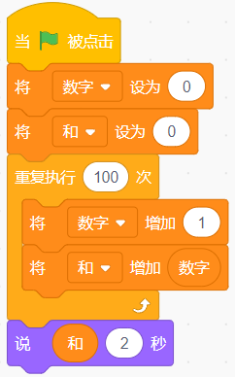
  正确 | 错误
 | 试题编号：20240820-zgq-009
 | 试题类型：判断题
 | 标准答案：正确
 | 试题难度：一般
试题解析：根据程序，变量“数字”的值变化情况为1、2、3……100，变量“和“的值变化情况为
：1+2+……+100。所以这段程序可以计算出1-100之间的所有整数和，并且说出来。
 | 考生答案：错误
 | 考生得分：0
 | 是否评分：已评分
 | 评价描述：

24. | 创建一个变量，这个变量的初始值只能是数字。（ ）
  正确 | 错误
 | 试题编号：20240824-zl-026
 | 试题类型：判断题
 | 标准答案：错误
 | 试题难度：一般
 | 试题解析：创建一个变量，可以是数字类型，也可以是字符类型，也可以是布尔类型。
 | 考生答案：正确
 | 考生得分：0
 | 是否评分：已评分
 | 评价描述：

25. | 下列程序是死循环，会一直不停地运行。（ ）  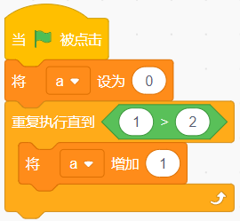
  正确 | 错误
 | 试题编号：20240824-zl-028
 | 试题类型：判断题
 | 标准答案：正确
 | 试题难度：一般
 | 试题解析：退出循环条件为false，所以一直重复执行，死循环。
 | 考生答案：错误
 | 考生得分：0
 | 是否评分：已评分
 | 评价描述：

26. | 默认小猫角色，运行下列程序，能绘制出一个三角形。（ ）  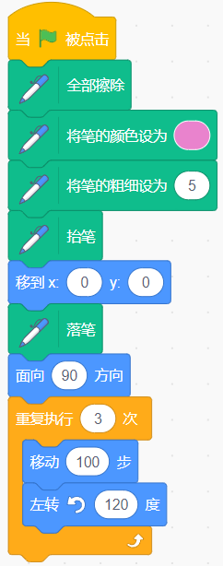
  正确 | 错误
 | 试题编号：20240824-zl-030
 | 试题类型：判断题
 | 标准答案：正确
 | 试题难度：一般
 | 试题解析：该程序，将绘制一个等边三角形。
 | 考生答案：错误
 | 考生得分：0
 | 是否评分：已评分
 | 评价描述：

27. | 使用设置画笔粗细积木，画笔粗细最大只能设置成100。（ ）  
  正确 | 错误
 | 试题编号：20240824-zl-031
 | 试题类型：判断题
 | 标准答案：错误
 | 试题难度：一般
 | 试题解析：画笔粗细可以设置大于100，100不是最大值。
 | 考生答案：错误
 | 考生得分：2
 | 是否评分：已评分
 | 评价描述：

28. | 克隆体不能再克隆自己。（ ）
  正确 | 错误
 | 试题编号：20240824-zl-033
 | 试题类型：判断题
 | 标准答案：错误
 | 试题难度：一般
 | 试题解析：克隆体的属性可以进行修改。
 | 考生答案：错误
 | 考生得分：2
 | 是否评分：已评分
 | 评价描述：
三、编程题(共3题，共30分)
29. | 绘制图形  1.准备工作  （1）默认小猫角色；  （2）默认白色背景。  2.功能实现  （1）小猫隐藏，初始位置为(0,0)，面向90方向，画笔颜色为绿色，粗细为6；  （2）绘制如下图所示的图形，四个正方形，边长自定义，不超出舞台即可。  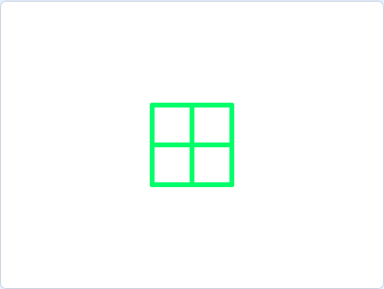
 | 试题编号：202503-S3-29
 | 试题类型：编程题
标准答案：
参考程序：
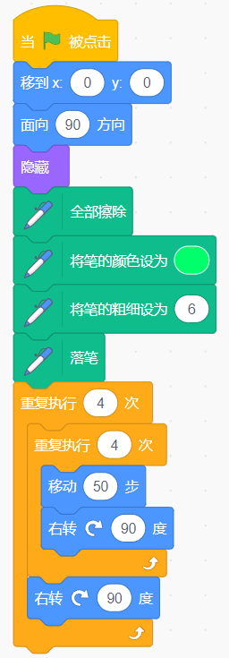
 | 试题难度：容易
试题解析：
评分标准：
（1）角色是隐藏的，舞台区背景是白色；（2分）
（2）画笔颜色为绿色；（2分）
（3）画笔粗细为6； （2分）
（4）能画出一个正方形；（2分）
（5）能正确画出四个正方形组成，形成一个田字。（2分）
 | 展示地址：点击浏览
 | 考生答案：（此题已作答）
 | 考生得分：8
 | 是否评分：已评分
 | 评价描述：

30. | 疯狂的海底世界  1.准备工作  （1）删除默认小猫角色，添加角色：Crab、Starfish、Fish；  （2）添加背景Underwater 1。  2.功能实现  （1）三个角色的大小都为80，初始位置如下图所示；  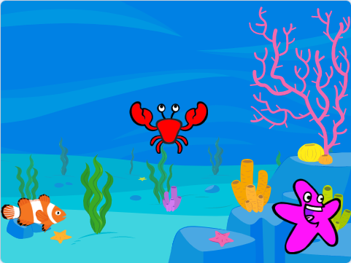  （2）点击绿旗，小鱼隐藏，螃蟹说“欢迎来到海底世界”2秒；  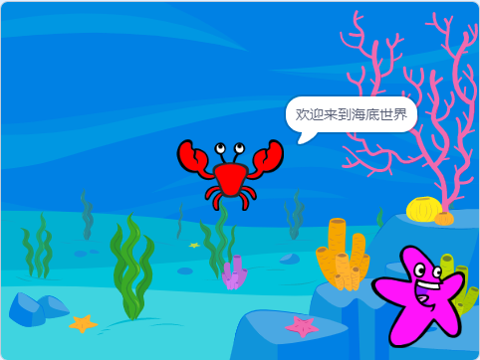  （3）螃蟹说完后，海星说“一大波鱼儿马上游来，快走！”2秒；  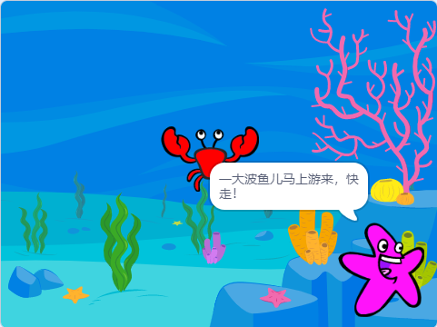  （4）螃蟹和海星垂直向上滑行到舞台上方；  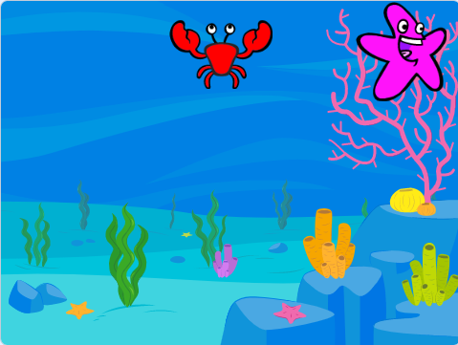  - 每隔1秒有一只小鱼出现在舞台最左侧垂直方向的随机位置，造型随机，水平向右不断游动，  到达舞台最右侧后消失。  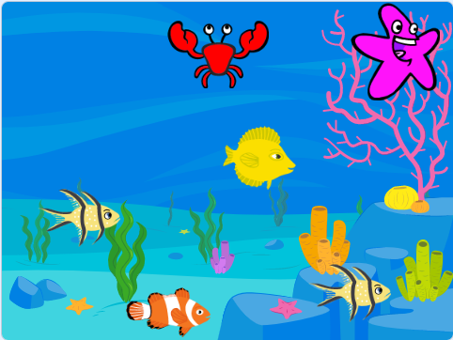
 | 试题编号：202503-S3-30
 | 试题类型：编程题
标准答案：
参考程序：
角色Crab
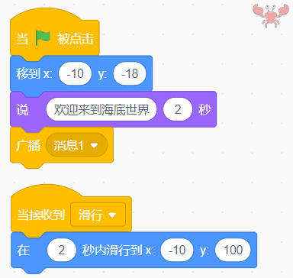
角色Starfish
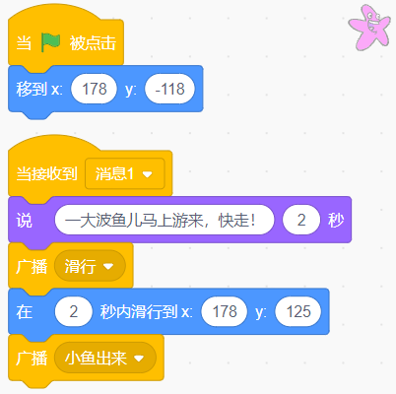
角色Fish
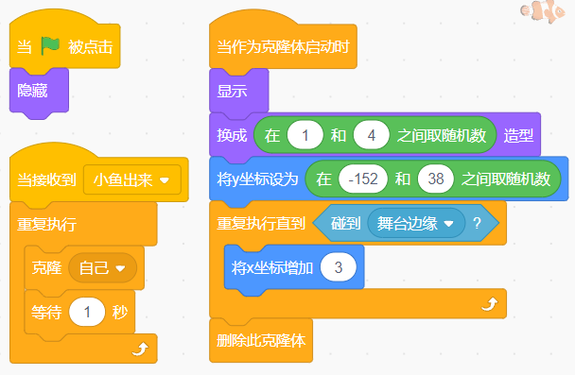
 | 试题难度：一般
试题解析：
评分标准：
（1）点击绿旗，Crab会说“欢迎来到海底世界”；（2分）
（2）接着，Starfish就说“一大波鱼儿马上游来，快走！”；（2分）
（3）随后Crab、Starfish就滑行到舞台上方；（2分）
（4）每隔1秒出现一只小鱼，在最左侧垂直方向的随机位置；（2分）
（5）小鱼造型随机，能从左侧游到右侧，到达舞台最右侧消失。（2分）
 | 展示地址：点击浏览
 | 考生答案：（此题已作答）
 | 考生得分：1
 | 是否评分：已评分
 | 评价描述：

31. | 返回地球  1. 准备工作  （1）删除默认小猫角色，添加角色：Dot,Rocketship和Earth；  （2）添加背景：Galaxy。  2. 功能实现  （1）点击绿旗，角色初始位置如下图所示，小狗和地球的大小为50；  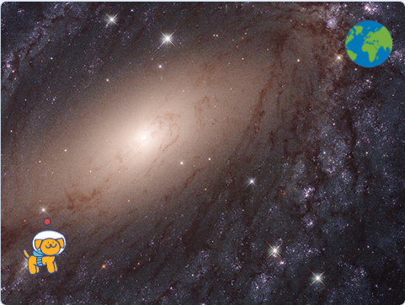  （2）小狗说“出发”2秒后隐藏；  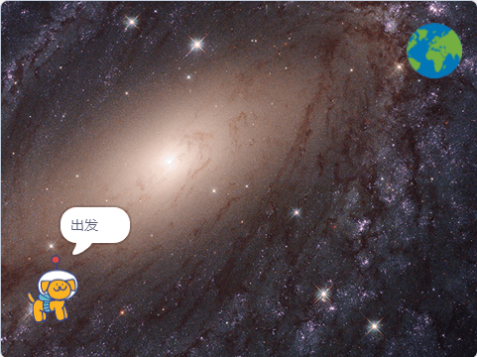  - 小狗说完后， 火箭显示出来，初始大小为100，初始位置在舞台左下角，面向地球一边移动，  一边变小；  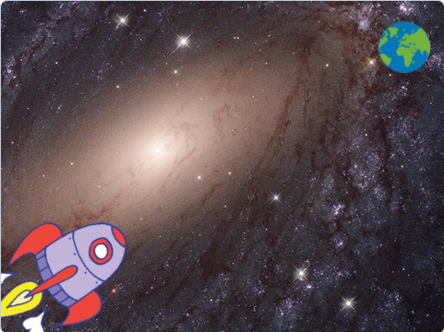  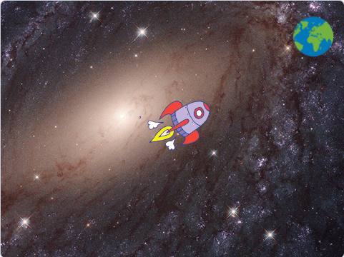  （4）当火箭到达地球后消失。  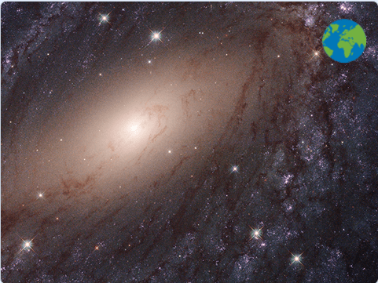
 | 试题编号：202503-S3-31
 | 试题类型：编程题
标准答案：
参考程序:
角色Dot
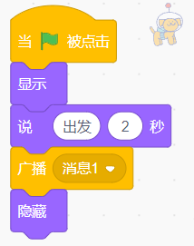
角色Rocketship
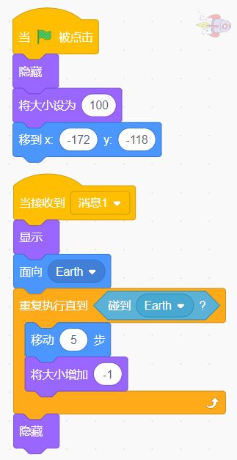
 | 试题难度：一般
试题解析：
评分标准：
（1）角色添加正确，初始化位置正确；（2分）
（2）小狗说完“出发”后，隐藏；（2分）
（3）火箭等小狗说完后可以显示出来；（1分）
（4）火箭可以面向地球一直运动；（2分）
（5）火箭在移动过程中能不断变小；（2分）
（6）火箭碰到地球后可以隐藏。（1分）
 | 展示地址：点击浏览
 | 考生答案：（此题已作答）
 | 考生得分：1
 | 是否评分：已评分
 | 评价描述：

